BOLETÍN N° 9058-29-2.

SEGUNDO INFORME DE LA COMISIÓN ESPECIAL DE DEPORTES, RECAÍDO EN EL PROYECTO DE LEY, ORIGINADO EN MOCIÓN, QUE “MODIFICA LA LEY N° 19.327, QUE FIJA NORMAS PARA LA PREVENCIÓN Y SANCIÓN DE HECHOS DE VIOLENCIA EN RECINTOS DEPORTIVOS CON OCASIÓN DE ESPECTÁCULOS DE FÚTBOL PROFESIONAL, TIPIFICANDO LOS DELITOS DE LESIONES Y AMENAZAS EN CONTRA DE LAS PERSONAS QUE INDICA”.
_____________________________________________________________

HONORABLE CÁMARA:

Vuestra COMISIÓN ESPECIAL DE DEPORTES viene en informar, en primer trámite constitucional y segundo trámite reglamentario, el proyecto de ley, iniciado en moción de los Diputados señores Fidel Espinoza Sandoval, Tucapel Jiménez Fuentes, Celso Morales Muñoz, Manuel Rojas Molina, señorita Marcela Sabat Fernández, señores Víctor Torres Jeldes y Matías Walker Prieto, que modifica, sin que se haya decretado urgencia durante su tramitación.

- CONSTANCIAS REGLAMENTARIAS PREVIAS.

De conformidad con lo establecido en el artículo 130 del Reglamento de la Corporación, este informe recae sobre el proyecto aprobado en general en la sesión 99ª, celebrada el 4 de diciembre de 2013, con las indicaciones presentadas por los señores diputados y admitidas a tramitación.

Asimismo, de acuerdo con lo dispuesto en el artículo 288 del Reglamento de la Corporación, en este informe debe dejarse constancia de lo siguiente:

1.- De los artículos que no fueron objeto de indicaciones durante la discusión del primer informe en la Sala ni de modificaciones durante la elaboración del segundo informe en la Comisión.

No hubo artículos en esta condición.

2.- De los artículos calificados como normas de rango orgánico constitucional o que deban aprobarse con quórum calificado.

En relación con esta materia, a juicio de vuestra Comisión, no existen en el proyecto que se somete a consideración de la Sala normas que revistan el carácter de orgánicas constitucionales ni que requieran ser aprobadas con quórum calificado.

3.- De los artículos suprimidos.

No hubo.

4.- De los artículos modificados.

En esta situación se encuentran el artículo 6° de la ley N° 19.327.

- ANTECEDENTES GENERALES.

La idea matriz del proyecto es modificar la ley N° 19.327, que fija normas para la prevención y sanción de hechos de violencia en recintos deportivos con ocasión de espectáculos de fútbol profesional, extendiendo las sanciones de multa, medidas cautelares y prohibición de asistir a espectáculos establecidas en los artículos 6° y 6° A, a los delitos cometidos en contra de sus cuerpos técnicos y árbitros, cuando estos delitos se cometen fuera del recinto deportivo o de sus inmediaciones.

El proyecto fue aprobado en general y en particular, en su primer trámite reglamentario y constitucional, por la unanimidad de los miembros de la Comisión Especial de Deportes, presentes en las sesiones en que fue votado.

Durante su vista en el Plenario de la Corporación, el proyecto fue aprobado en general, y respecto de él se presentaron dos indicaciones, de que da cuenta este Informe.

El texto aprobado por la Comisión y la Sala, que agrega un nuevo artículo 6° I, es del siguiente tenor:

“Artículo 6° I.- El que cometiere alguno de los delitos previstos en los artículos 6° y 6° A, fuera del recinto deportivo o de sus inmediaciones, en contra de jugadores, árbitros, dirigentes, representantes legales, miembros del directorio o accionistas de organizaciones deportivas, todos ellos del fútbol profesional, con motivo u ocasión del ejercicio de las profesiones o calidades antes señaladas, que desempeñan en dicha actividad deportiva, será sancionado con las penas que las referidas disposiciones contemplan y le será aplicable lo dispuesto en los artículos 6° C, 6° D, 9° y 10.”.

Indicación N° 1

Del Diputado señor Jorge Burgos, para suprimir en el artículo 6° I, la voz “o accionistas”.

Sobre esta indicación, los señores Diputados hicieron presente que la voz “accionistas”, era de connotación demasiado general, porque involucra en si a quienes puedan tener la calidad de accionistas mayoritarios o controladores de los clubes deportivos como también a aquellos que tengan una o más acciones y que, en su conjunto podrían ser miles de personas.

- Puesta en votación la indicación fue aprobada por la unanimidad de los Diputados presentes, señores Accorsi Opazo, don Enrique; Brown Urrejola, don Pedro; Morales Muñoz, don Clso (Presidente de la Comisión); Rojas Molina, don Manuel; Rosales Guzmán, don Joel; Sabag Villalobos, don Jorge; Sandoval Plaza, don David; Verdugo Soto, don Germán y Walker Prieto, don Matías.

Indicación N° 2

De los Diputados señores Osvaldo Andrade y Matías Walker, para reemplazar en el artículo 6° I, la expresión “futbol” por “deporte”, entre las palabras “del” y “profesional”.

El vocablo “deporte”, en una de las acepciones que da el Diccionario de la Real Academia Española de la Lengua, lo define como ”recreación, pasatiempo, placer, diversión, o ejercicio físico, por lo común al aire libre”. De la definición anterior podemos colegir que la voz deporte constituye el género y el fútbol es una especie de deporte, que se singulariza aún más si hablamos de fútbol profesional.

Respecto de esta indicación existió consenso en la Comisión en el sentido de que ella se apartaba de la idea matriz del proyecto, que es sancionar los hechos de violencia con motivo de espectáculos de fútbol profesional.

En definitiva la Comisión, por la unanimidad de los diputados presentes, la declaró inadmisible.

- Puesta en votación la indicación fue declarada inadmisible por la unanimidad de los Diputados presentes, señores Accorsi Opazo, don Enrique; Brown Urrejola, don Pedro; Morales Muñoz, don Celso (Presidente de la Comisión); Rojas Molina, don Manuel; Rosales Guzmán, don Joel; Sabag Villalobos, don Jorge; Sandoval Plaza, don David; Verdugo Soto, don Germán y Walker Prieto, don Matías.

De las indicaciones rechazadas.

No hubo.

De las indicaciones declaradas inadmisibles.

En esta condición se encuentra la indicación de los Diputados señores Osvaldo Andrade y Matías Walker, para reemplazar en el artículo 6° I, la expresión “futbol” por “deporte”, entre las palabras “del” y “profesional.

***

Como consecuencia de todo lo expuesto y por las consideraciones que os dará a conocer oportunamente el señor Diputado Informante, vuestra Comisión Especial de Deportes os recomienda la aprobación del siguiente:

PROYECTO DE LEY:

Artículo único.- Incorporase en la ley N° 19,327, que fija normas para la prevención y sanción de hechos de violencia en recintos deportivos con ocasión de espectáculos de fútbol profesional, el siguiente

“Artículo 6° I.- El que cometiere alguno de los delitos previstos en los artículos 6° y 6° A, fuera del recinto deportivo o de sus inmediaciones, en contra de jugadores, árbitros, dirigentes, representantes legales, miembros del directorio de organizaciones deportivas, todos ellos del fútbol profesional, con motivo u ocasión del ejercicio de las profesiones o calidades antes señaladas, que desempeñan en dicha actividad deportiva, será sancionado con las penas que las referidas disposiciones contemplan y le será aplicable lo dispuesto en los artículos 6° C, 6° D, 9° y 10.”.

Continúa como Diputado Informante, el señor Matías Walker Prieto.

***

Acordado en sesión de fecha 15 de enero de 2014, con asistencia de los Diputados señores Accorsi Opazo, don Enrique; Browne Urrejola, don Pedro; Morales Muñoz, don Celso (Presidente de la Comisión); Rojas Molina, don Manuel; Rosales Guzmán, don Joel; Sabag Villalobos, don Jorge; Sandoval Plaza, don David; Verdugo Soto, don Germán y Walker Prieto, don Matías.

SALA DE LA COMISIÓN, a 20 de enero de 2014.

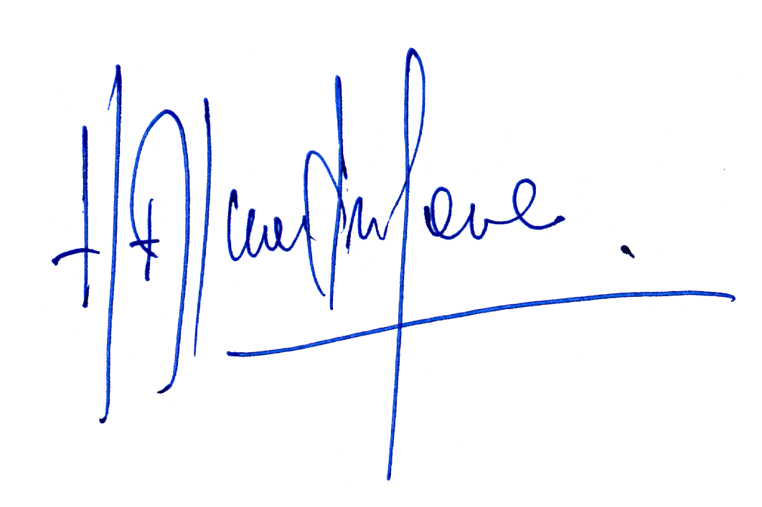

HERNÁN ALMENDRAS CARRASCO,
Abogado, Secretario de la Comisión.

